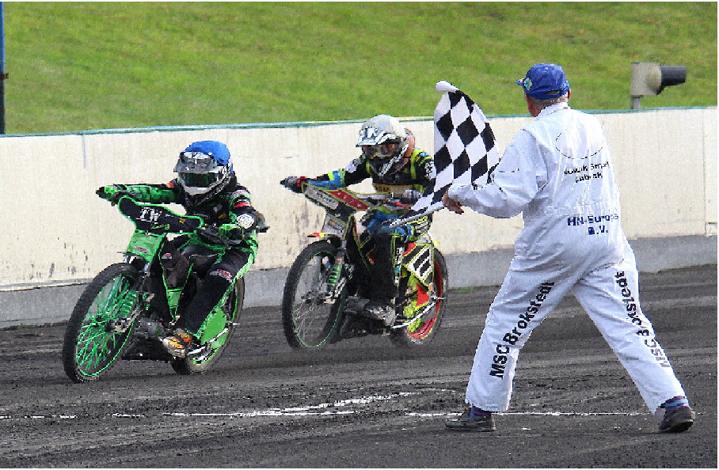

Speedway: 35 Teilnehmer beim ADAC Bahnsport Bundesendlauf
Brokstedt. Der MSC Brokstedt e.V. im ADAC hat dem Rennsport-Nachwuchs zum Ende dieser Saison noch einmal eine Plattform zur Präsentation der eigenen sportlichen Leistung geboten. Zum diesjährigen ADAC Bahnsport Bundesendlauf waren 35 Nachwuchs-Motorradsportler aus der gesamten Bundesrepublik in den Norden gereist um sich auf dem Holsteinring im Speedway zu messen. Eigentlich sollte dieser traditionelle Wettbewerb, bei dem die jeweils leistungsstärksten Jugendlichen der einzelnen ADAC Regionalclubs gegeneinander antreten, bereits im vergangenen Jahr in Brokstedt stattfinden, wurde jedoch aufgrund der Corona-Pandemie ausgesetzt. "Umso mehr haben wir uns gefreut, dass die ADAC-Zentrale in München uns bereits 2020 zugesagt hatte, dass wir dann eben in diesem Jahr als Ausrichter an der Reihe sind," so Brokstedts erster Vorsitzender Michael Schubert. Schubert lobte nach dem Renntag einmal mehr die sehr gute Zusammenarbeit mit dem ADAC sowie den Einsatz der vielen freiwilligen Helfer aus den eigenen Reihen ohne die ein Renntag dieser Größenordnung nicht möglich wäre. "Nach dem Halbfinale der U23-EM im August, war dies in diesem Jahr bereits die zweite Veranstaltung bei der wir sehr eng mit dem ADAC Schleswig-Holstein zusammenarbeiten durften." Als Ortsclub pflegt der MSC seit einigen Jahren einen sehr engen Kontakt zum ADAC in Kiel. Schubert: "Unser Verhältnis ist sehr gut und sehr vertrauensvoll - die Kooperation ist effektiv und macht einfach Spaß."
In Brokstedt standen vier Altersgruppen am Startband wobei sämtliche Teilnehmerfelder regional unterschiedlich besetzt waren. Neben der Klasse U18, die bereits mit 500 Kubizentimeter Motorrädern unterwegs sind, kamen die Klassen Junior A (50ccm) bis elf Jahre, Junior B (125ccm) bis 16 Jahre und Junior C (250ccm) bis 17 Jahre zum Einsatz. Dabei bot der Speedway-Nachwuchs auf dem Holsteinring durchaus Motorsport auf einem sehr hohen Niveau der am Ende von den Verantwortlichen der einzelnen ADAC Regionalclubs hoch gelobt wurde. Neben dem sportlichen Engagement stand vor allem der faire Umgang zwischen den Nachwuchssportlern im Mittelpunkt der Veranstaltung. "Dies wurde über den gesamten Renntag immer wieder deutlich," so Michael Schubert, der zusammen mit seinen Vereinskollegen trotz der anhaltenden Corona-Bedingungen auf eine erfolgreiche Saison zurück blicken kann. "Wir haben alles gegeben und haben uns allen Herausforderungen gestellt und diese zusammen gemeistert - ich bin sehr stolz auf unsere Vereinsmitglieder!"

Michael Schubert

